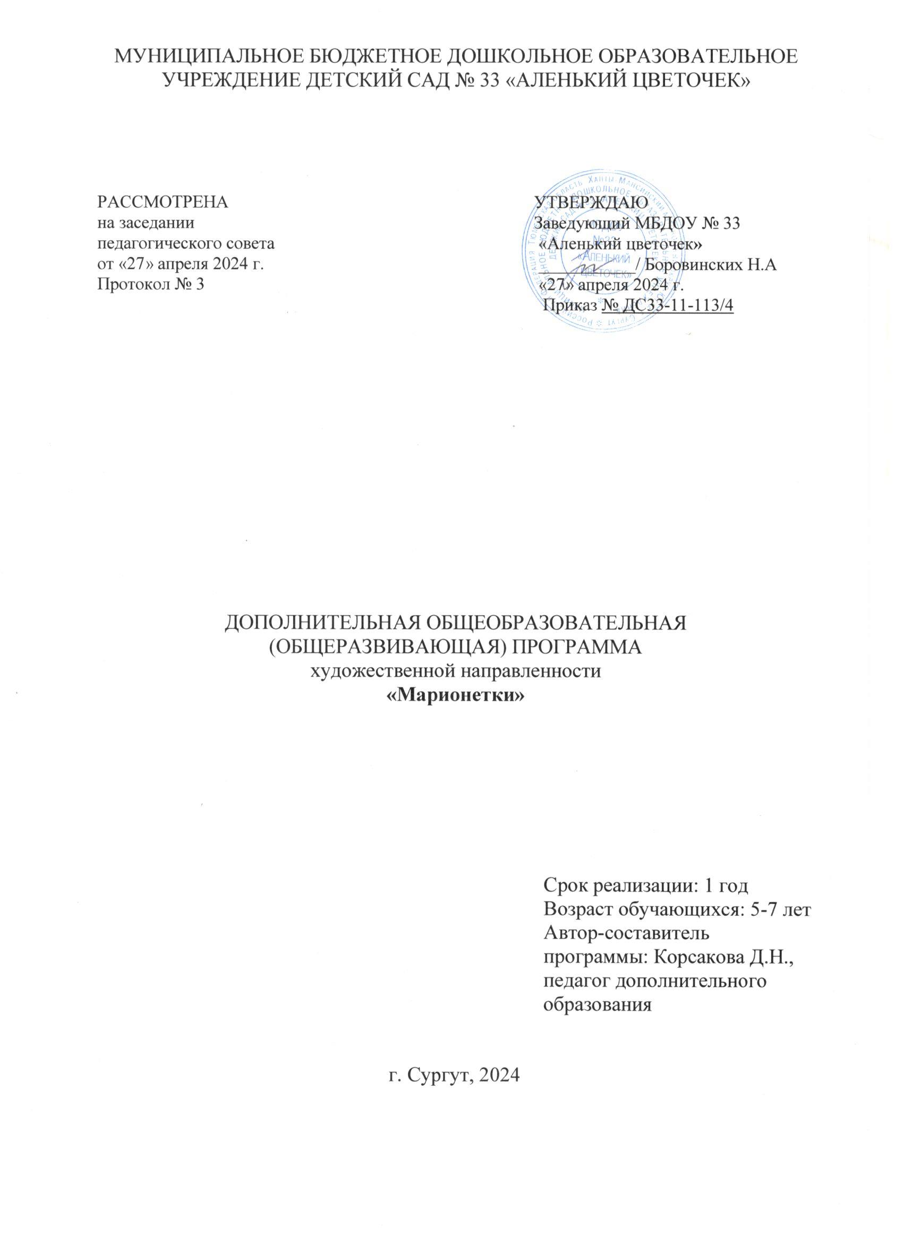

АННОТАЦИЯ

Дополнительная общеобразовательная (общеразвивающая) программа «Марионетки» художественной направленности является модифицированной и составлена на основе и с учетом федеральных государственных требований к дополнительной общеобразовательной программе в области театрального искусства, с изменением и учётом особенности возраста и уровня подготовки детей.
Программа рассчитана на воспитанников 5-7 лет, срок реализации 1 год, объём программы 76 часа. Форма проведения занятий: очная.
В процессе обучения дошкольники знакомятся с видами и жанрами театрального искусства, с процессом подготовки спектакля, со спецификой актёрского мастерства. Программа ориентирована на развитие личности ребенка, на формирование личностных и метапредметных результатов, направлена на гуманизацию воспитательно-образовательной работы с детьми, основана на психологических особенностях развития дошкольников. Программа способствует формированию духовно-нравственной культуры и отвечает запросам различных социальных групп нашего общества, обеспечивает совершенствование процесса развития и воспитания детей.
В процессе реализации программы «Марионетки» воспитанники освоят начальные навыки ораторского искусства, преодолеют психологическую инертность, сформируется творческая мотивация, способность сравнивать, анализировать, планировать, ставить внутренние цели, стремиться к их достижению, освоят виды театрального искусства, основы актёрского мастерства, сформируется умение выражать разнообразные эмоциональные состояния.

ПАСПОРТ ДОПОЛНИТЕЛЬНОЙ ОБЩЕОБРАЗОВАТЕЛЬНОЙ
(ОБЩЕРАЗВИВАЮЩЕЙ) ПРОГРАММЫ

Название программы | Дополнительная общеобразовательная (общеразвивающая) программа «Марионетки»
Направленность программы | художественная
Уровень программы | стартовый
Ф.И.О. педагога (составителя), программы | Корсакова Дарья Николаевна
Год разработки или модификация | 2024 г.
Где, когда и кем утверждена программа | Утверждена приказом МБДОУ № 33 «Аленький цветочек»,  № ДС33-11-113/4 от 04.04.2024 г.  заведующим Н.А Боровинских
Информация о наличии рецензии | не имеется
Цель дополнительной общеобразовательной программы | Приобщение детей к духовным и нравственным ценностям, развитие личности через театрализованную деятельность.
Задачи дополнительной общеобразовательной программы | Образовательные  1.Научить элементарным навыкам театрально-исполнительской деятельности и применять их на сцене.  2.Научить пользоваться интонациями, выражающими основные чувства.  3.Расширять словарный запас, общий кругозор.  Развивающие  1.Развивать образное мышление, умение создать художественный образ.  2.Развивать навыки бесконфликтного поведения.  3.Развивать интерес к сценическому искусству.  Воспитательные  1.Воспитать культуру поведения в театре.  2.Воспитать эмоционально-ценностное отношение к окружающему миру.  3.Воспитать доброжелательное отношение к сверстникам.
Планируемые результаты освоения программы | Знать  1.Виды театрального искусства, основы актёрского мастерства.  2.Понимать главную идею литературного произведения, аргументировать своё высказывание.  3.Давать подробные словесные характеристики главных и второстепенных героев.  4.Правила поведения в театре.  Уметь  1.Пересказывать произведение от разных лиц, используя языковые и интонационно-образные средства выразительности речи.  2.Выражать разнообразные эмоциональные состояния (грусть, радость, злоба, удивление, восхищение).  3.Выстраивать партнёрские взаимоотношения со сверстниками, приобретут приемы бесконфликтного поведения.  4.Выстраивать простейший диалог.
Срок реализации программы | 1 год
Количество часов в неделю/год | 2 часа /76 часа
Возраст обучающихся | 5-7 лет
Формы занятия | - актерские тренинги  - познавательные бесед  - показы этюдов  - инсценировки  - драматизация  - спектакли
Методическое обеспечение | -репродуктивный метод (педагог сам объясняет материал)  -объяснительно-иллюстративный метод  - поисковый  -эвристический  -методы развивающего обучения  -игровая деятельность  -метод импровизации
Условия реализации программы | С целью создания оптимальных условий для формирования интереса у детей к театральному искусству была создана предметно-развивающая среда:  1.Настольный театр игрушек.  2.Настольный театр картинок.  3.Стенд-книжка.  4.Фланелеграф.  5.Теневой театр.  6.Пальчиковый театр.  7.Театр Би-ба-бо.  8.Театр Петрушки.  9.Детские костюмы для спектаклей.  10.Взрослые костюмы для спектаклей.  11.Элементы костюмов для детей и взрослых.  12.Атрибуты для занятий и для спектаклей.  13.Ширма для кукольного театра.  14.Музыкальный центр, видеоаппаратура  15.Медиотека (аудио- и CD диски).  16.Декорации к спектаклям  17. Методическая литература  Программа реализуется в специально оборудованном помещении.

Пояснительная записка
Введение
Самым популярным и увлекательным направлением в дошкольном воспитании является театрализованная деятельность. С точки зрения педагогической привлекательности можно говорить об универсальности, игровой природе и социальной направленности, а также о коррекционных возможностях театра.
Именно театрализованная деятельность позволяет решать многие педагогические задачи, касающиеся формирования выразительности речи ребенка, интеллектуального, художественно-эстетического воспитания и формированию духовно-нравственных ценностей. Участвуя в театрализованных играх, дети становятся участниками разных событий из жизни людей, животных, растений, что дает им возможность глубже познать окружающий мир. Одновременно театрализованная игра прививает ребенку устойчивый интерес к родной культуре, литературе, театру.
В программе заложено сочетание индивидуальной и совместной деятельности педагога с детьми. Программа осуществляет театрализованное развитие детей 5-7 лет, посещающих дошкольное образовательное учреждение.

Нормативно-правовое обеспечение программы
1.Федеральный Закон Российской Федерации от 29.12.2012 № 273-ФЗ «Об образовании в Российской Федерации» (с изменениями).
2.Распоряжение Правительства Российской Федерации от 31.03.2022 № 678-р «Об утверждении Концепция развития дополнительного образования детей до 2030 года».
3.Приказ Министерства просвещения РФ от 27.07.2022 № 629 «Об утверждении Порядка организации и осуществления образовательной деятельности по дополнительным общеобразовательным программам».
4.Постановление Главного государственного санитарного врача РФ от 28.09.2020 № 28 «Об утверждении санитарных правил СП 2.4.3648-20 «Санитарно-эпидемиологические требования к организациям воспитания и обучения, отдыха и оздоровления детей и молодежи».
А также другими Федеральными законами, иными нормативными правовыми актами РФ, законами и иными нормативными правовыми актами субъекта РФ (Ханты-Мансийского автономного округа – Югры), содержащими нормы, регулирующие отношения в сфере дополнительного образования детей, нормативными и уставными документами МБДОУ № 33 «Аленький цветочек».
Реализация дополнительной общеобразовательной (общеразвивающей) программы осуществляется за пределами Федеральных государственных образовательных стандартов и не предусматривает подготовку обучающихся к прохождению государственной итоговой аттестации по образовательным программам.
Актуальность программы
Программа обучения театральному искусству с дошкольного возраста позволяет активизировать процесс формирования нравственных начал у ребенка через работу и в качестве самодеятельного исполнителя, и в качестве активного театрального зрителя. Это, в свою очередь, способствует саморазвитию личности ребенка, обогащает его духовный и нравственный мир, формирует активную жизненную позицию.
Театральная деятельность – это самый распространенный вид детского творчества. Она близка и понятна ребенку, глубоко лежит в его природе и находит свое отражение стихийно, потому что связана с игрой. Входя в образ, он играет любые роли, получая огромное эмоциональное наслаждение. Занятия театрализованной деятельностью помогают развить интересы и способности ребенка. У ребенка развивается умение комбинировать образы, включается воображение, изобретательность, способность к импровизации. Чередование функций исполнителя и зрителя, которые постоянно берет на себя ребенок, помогает ему продемонстрировать товарищам свою позицию, умения, знания, фантазию. Упражнения на развитие речи, дыхания и голоса совершенствуют речевой аппарат ребенка. Выполнение игровых заданий в образах животных и персонажей из сказок помогают лучше овладеть своим телом, осознать пластические возможности движений. В результате дети становятся более раскрепощенными, общительными; они учатся четко формулировать свои мысли и излагать их публично, тоньше чувствовать и познавать окружающий мир.
Новизна программы
В основе программы лежит интеграция предметов художественно-эстетического цикла. Все эти предметы направлены на развитие духовно-нравственных ценностей, творческих способностей ребенка, умение видеть и творить прекрасное. Интегрированное обучение, использование природных способностей ребенка в сочетании с игрой, как ведущим видом деятельности дошкольника, способствует реализации творческих сил и духовных потребностей ребенка, раскрепощению и повышению самооценки, формированию волевых черт характера.
Направленность дополнительной общеобразовательной программы: художественная.
Уровень освоения дополнительной общеразвивающей программы-стартовый.
Отличительные особенности программы
Отличительной особенностью данной программы является её практическая направленность, реализуемая через участие детей в различных формах театрализованной деятельности, а также использование современных информационно-коммуникативных технологий в образовательном и воспитательном процессах.
Адресат программы: программа предназначена для детей дошкольного возраста 5-7 лет.
Количество обучающихся в группе: 10 человек.
Срок освоения программы: 1 год.
Объём программы: 76 часа.
Режим занятий: 2 раза в неделю по 1 академическому часу.
Форма обучения: очная.
Особенности организации образовательного процесса:
Цель программы: Приобщение детей к духовным и нравственным ценностям, развитие личности через театрализованную деятельность.
Задачи программы:
Образовательные:
1.Научить элементарным навыкам театрально-исполнительской деятельности и применять их на сцене.
2.Научить пользоваться интонациями, выражающими основные чувства.
3.Расширять словарный запас, общий кругозор.
Развивающие:
1.Развивать образное мышление, умение создать художественный образ.
2.Развивать навыки бесконфликтного поведения.
3.Развивать интерес к сценическому искусству.
Воспитательные:
1.Воспитать культуру поведения в театре.
2.Воспитать эмоционально-ценностное отношение к окружающему миру.
3.Воспитать доброжелательное отношение к сверстникам.

Содержание программы
Учебный план
№ п/п | Название раздела, тема | Количество часов |  |  | Формы аттестации / контроля
№ п/п | Название раздела, тема | Всего | Теория | Практика | Формы аттестации / контроля
1 | Раздел 1. Теоретические основы становления театрального искусства | 50 | 21 | 29
1.1. | Введение в программу | 4 | 2 | 2 | Викторина, наблюдение
1.2. | Актерское мастерство | 22 | 7 | 15 | Творческий показ, наблюдение
1.3. | Сценическая речь | 14 | 7 | 7 | Соревнование
1.4. | Основы театральной азбуки | 10 | 5 | 5 | Наблюдение, выполнение творческих заданий
2 | Раздел 2.  Практические занятия | 26 | 10 | 16
2.1. | Сценическое движение | 5 | 1 | 4 | Тренинги
2.2. | Ритмопластика | 10 | 4 | 6 | Конкурс, мастер-класс
2.3. | Постановка спектаклей | 11 | 5 | 6 | Показ спектакля, наблюдение
 | Итого | 76 | 31 | 45

Содержание учебного плана
Раздел 1. Теоретические основы становления театрального искусства (50 ч.)
Теория: познавательные беседы на темы: «История возникновения театра», «Особенности театрального искусства», «Театральные профессии», «Главный и второстепенный герой», «Значение речи, жестов, мимики для актера». Показ фрагментов из мультфильмов на выразительность жеста, выражение основных эмоций, сопоставление различных эмоций, воспроизведение отдельных черт характера, движений тела под музыку главными и второстепенными героями. Знакомство с разновидностью театров, названий и функциональным применением. Инструктаж перед занятием «Правила поведения на занятиях и соблюдение техники безопасности».
Практика: практические упражнения на улучшение артикуляции: проговаривание скороговорок, потешек, дыхательная гимнастика, гимнастика для щек, губ, языка. Разминочные упражнения на развитие внимания, координации, речедвигательной координации. Исполнение ритмических этюдов, творческих игры со словом. Сочинение небольших рассказов и сказок, подбор простейшей рифмы.
Раздел 2. Практические занятия (26 ч.)
Теория: Научить понимать главную идею литературного произведения, научить выражать свое мнение. Дать определение понятия: «подлинность поведения героя», «мотив поведения отдельного героя», «ритмопластика» и т.д. Инструктаж перед занятием «Правила поведения на занятиях и соблюдение техники безопасности».
Практика: Практикуются в кукловождении кукол-бибабо, показывают спектакль с куклами данного вида театра. Играют в пальчиковые игры, настольный театр, театр игрушек, театр теней, ростовой театр и др. Дети разыгрывают диалоги, сценки, этюды, номера, инсценировки. Принимают участие в различных кукольных представлениях, сценках, выступают перед сверстниками, родителями. Репетиции отдельных картин в разных составах с деталями декораций и реквизита и музыкальным оформлением. Репетиция всей пьесы целиком. Премьера спектакля.

Планируемые результаты освоения программы

По окончанию изучения программы обучающийся должен:
Знать:
1.Виды театрального искусства, основы актёрского мастерства.
2.Понимать главную идею литературного произведения, аргументировать своё высказывание.
3.Давать подробные словесные характеристики главных и второстепенных героев.
4.Правила поведения в театре.
Уметь:
1.Пересказывать произведение от разных лиц, используя языковые и интонационно-образные средства выразительности речи.
2.Выражать разнообразные эмоциональные состояния (грусть, радость, злоба, удивление, восхищение).
3.Выстраивать партнёрские взаимоотношения со сверстниками, владеет приемами бесконфликтного поведения.
4.Выстраивать простейший диалог.

Комплекс организационно-педагогических условий
Календарный ученый график
Реализация дополнительной общеобразовательной (общеразвивающей) программы
«Марионетки»
Первый год обучения (стартовый уровень)
1 полугодие |  |  | 2 полугодие |  |  | Итого
Период | Кол-во недель | Кол-во часов | Период | Кол-во недель | Кол-во часов | Кол-во недель | Кол-во часов
02.09.2024-28.12.2024 | 17 | 34 | 08.01.2025-30.05.2025 | 21 | 42 | 38 | 76
Сроки организации промежуточного аттестация |  |  | Сроки организации итогового контроля |  |  | Формы аттестации/контроля
02.12.2024 - 06.12.2024 |  |  | 11.05.2025-20.05.2025 |  |  | театрализованная постановка, спектакль

Условия реализации программы

Методическое обеспечение программы
При реализации программы «Марионетки» используются как традиционные методы обучения, так и инновационные технологии:
- репродуктивный метод (педагог сам объясняет материал);
- объяснительно-иллюстративный метод;
- поисковый эвристический;
- методы развивающего обучения;
- метод ступенчатого повышения нагрузок;
- игровая деятельность;
- метод импровизации.
Реализации этих технологий помогают следующие организационные формы: теоретические и практические занятия (групповые, индивидуальные).
На практических занятиях изложение теоретических знаний сопровождаются практическим показом педагогом, даются основы актерского мастерства, культуры речи, движений, проводятся игровые и обучающие тренинги.
Материально-техническое обеспечение
Музыкальный центр - 1шт.
Микрофон - 3шт.
Стулья - 10 шт.
Костюмы - 10 шт.
Ширмы - 2 шт.
Проектор - 1шт.
Ноутбук - 1 шт.
Парики, тростевые куклы – 10 шт.
Пальчиковый театр, куклы би-ба-бо, декорации и реквизит театральной студии. Настольный театр -1 комплек.

Воспитательный компонент

Воспитательная работа в дополнительном образовании представлена в дополнительном образовании, прежде всего, как организация педагогических условий и возможностей для осознания ребенком собственного личностного опыта, приобретаемого на основе межличностных отношений и обусловленных ими ситуаций, проявляющегося в форме переживаний, смыслотворчества, саморазвития. Приобщение детей к российским традициям, духовным ценностям, правилам и нормам поведения в обществе. Активное участие детского коллектива и его отдельных представителей в социально-значимой деятельности.

Формы промежуточной аттестации и итогового контроля

Промежуточная аттестация за первое полугодие (декабрь).
Форма: театрализованная постановка.
Итоговый контроль (май).
Форма: спектакль.
Оценочные материалы
Оценочные материалы включают: отзывы родителей после просмотра спектакля, творческого номера. Результаты участия воспитанников в концертах, фестивалях, конкурсах и других культурно-просветительских мероприятиях на уровне учреждения и города (Солнце для всех, Театральная весна, Звёздная капель и т. д).

Методическое обеспечение дополнительной общеразвивающей программы
1.Настольный театр игрушек.
2.Настольный театр картинок.
3.Стенд-книжка.
4.Фланелеграф.
5.Теневой театр.
6.Пальчиковый театр.
7.Театр Би-ба-бо.
8.Театр Петрушки.
9.Детские костюмы для спектаклей.
10.Взрослые костюмы для спектаклей.
11.Элементы костюмов для детей и взрослых.
12.Атрибуты для занятий и для спектаклей.
13.Ширма для кукольного театра.
14.Музыкальный центр, видеоаппаратура
15.Медиотека (аудио- и CD диски).
16.Декорации к спектаклям
17. Методическая литература
Программа реализуется в специально оборудованном помещении.

Список литературы
Для педагога:
1. Гуськова А.А. Развитие речевого дыхания детей 3-7 лет. – М.: ТЦ Сфера, 2011 г.
2. Щеткин А.В. Театральная деятельность в детском саду. Для занятий с детьми 6-7 лет/ под реакцией. Н.Е Вераксы Т С Комаровой Э.М Дорофеевой, Мозаика-Синтез, 2023 г.
3. Маханева М.Д. Театрализованные занятия в детском саду: Пособие для работников дошкольных учреждения. - М.: ТЦ «Сфера», 2009 г.
4. Мигунова Е.В. Организация театрализованной деятельности в детском саду: Учебное пособие НовГУ имени Ярослава Мудрого, Великий Новгород, 2006 г.
5. Андрюшина, И. И. Выразительное чтение: Учебное пособие / Андрюшина И.И., Лебедева Е. - Москва: Прометей, 2012 г.
6. URL:https://znanium.com/catalog/product/556952 (дата обращения: 19.03.2024 г.).

Для обучающихся и родителей (законных представителей):
1. Детская риторика (в четырех книгах). Учебное издание. –Москва:
Просвещение, 2000 г.
2. Шедевры классической музыки [Звукозапись] / Фрагменты из произведений, исполненных симфоническими оркестрами Лондона, Вены - М.: "Весть - ТДА", 2012 г.
3. Юнисов М..М. Маленький театр: пьесы для домашних и школьных постановок. – Самара: Издательский дом «БАХРАХ-М», 2003 г.
4. Лободина С.В. Способности ребенка. Как их развить? 2015 г.
5. Артёмова Л.В Театральные игры дошкольников - М.: Просвещение, 2015 г.
6. Ветлугина, Н.А. Художественное творчество и ребенок. [Текст] - М., 2015 г.

